Mark Bort Tomás 1ºDAM

En cuanto a configuración es **de vital importancia** modificar tu archivo my.ini de mysql (reemplazando su contenido por el que dejo al lado de este documento) para poder trabajar con los formatos de audio pesados que maneja la aplicación.

El primer paso será crear la BD desde en index, crear BBDD

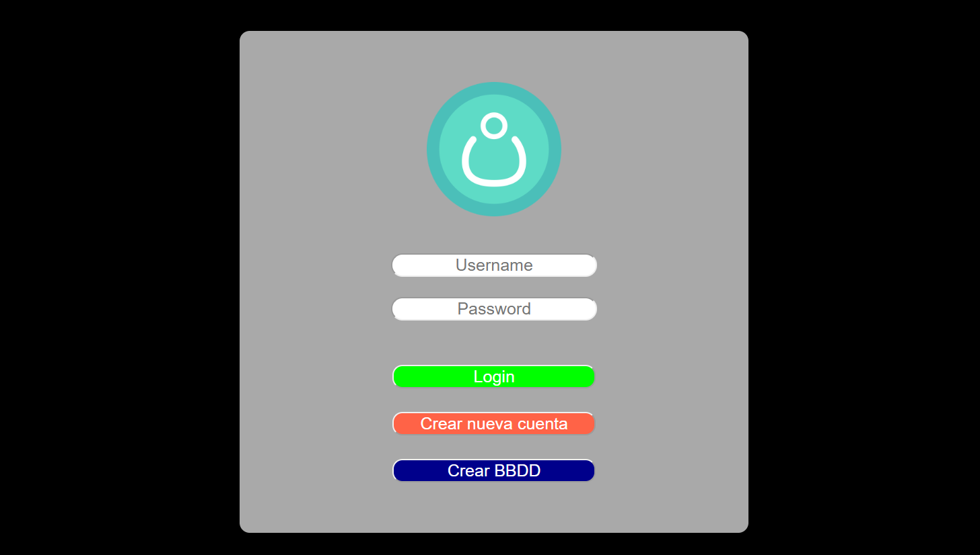

Más adelante si tras pulsar el botón te muestra un mensaje de OK puedes seguir con los siguientes pasos.

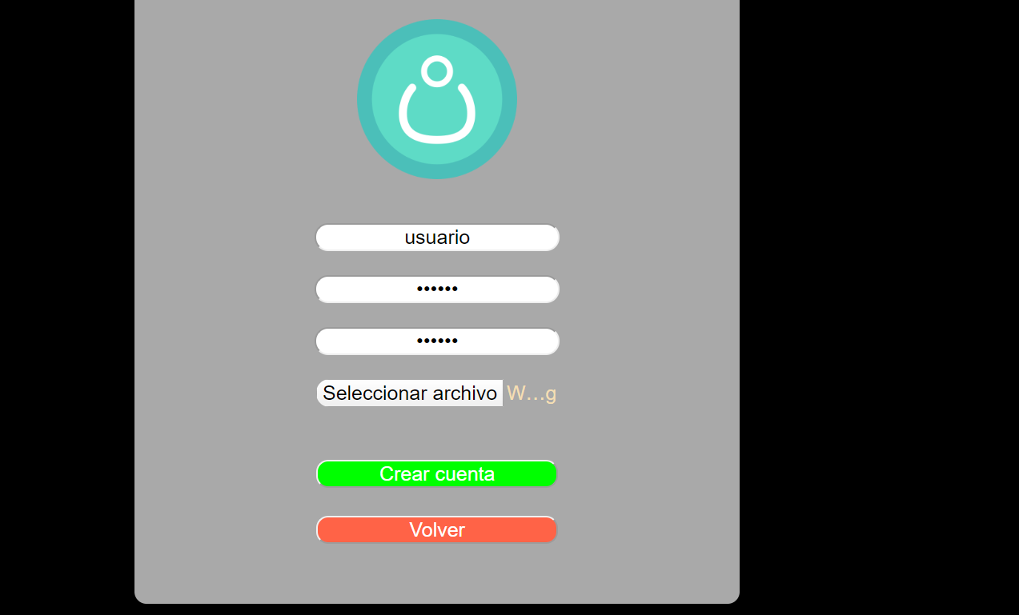

Registras un usuario, repites la contraseña dos veces y seleccionas una foto de perfil, después le das a crear cuenta, esto de redirigirá al index donde podrás iniciar sesión con tu nueva cuenta.

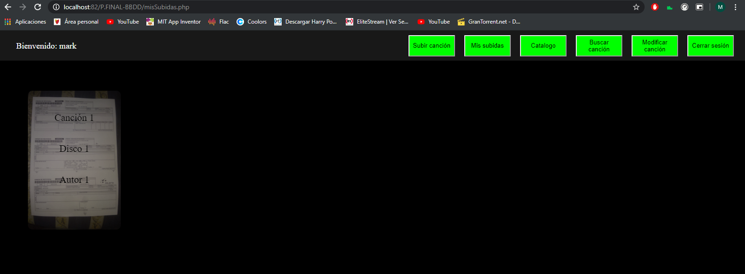

Una vez iniciada la sesión podrás ver todas las canciones subidas a la plataforma (catalogo).

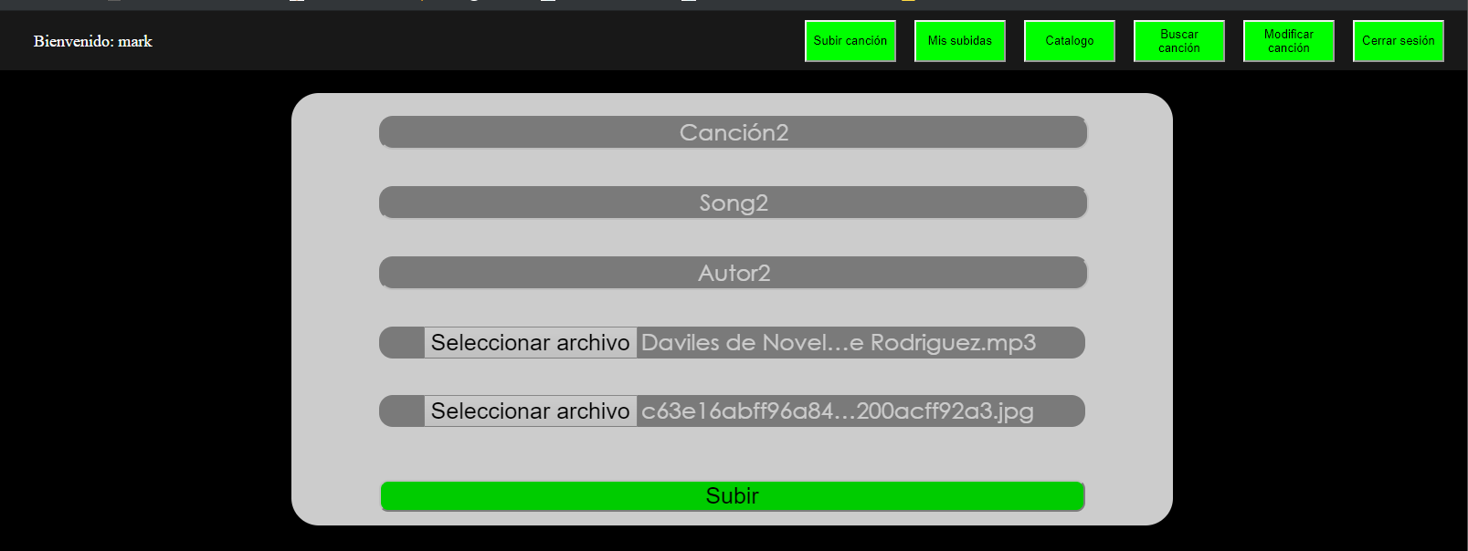Al rellenar los datos del formulario podrás darle a subir y registrar una nueva canción (el input file de arriba es el archivo de audio a subir y el de abajo la imagen del disco)

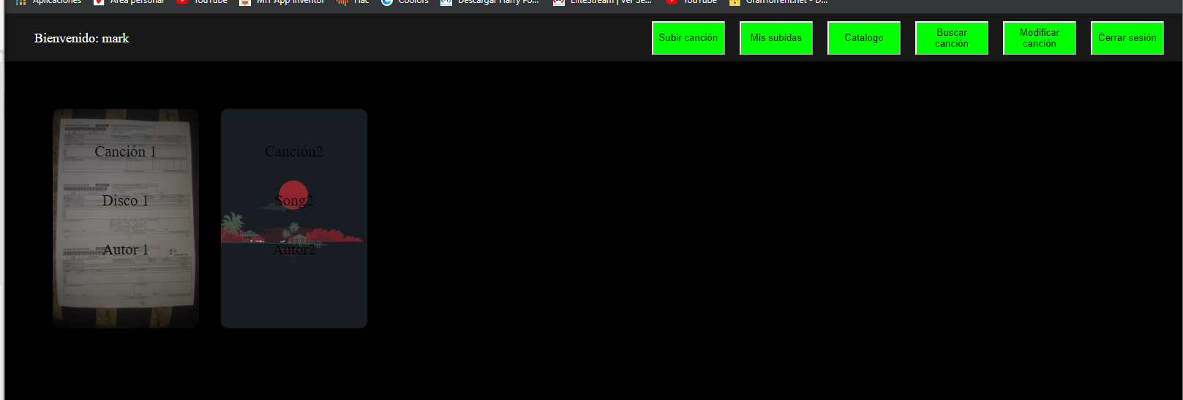

Luego podrás ver en mis subidas todas las canciones que has subido desde tu usuario actual.

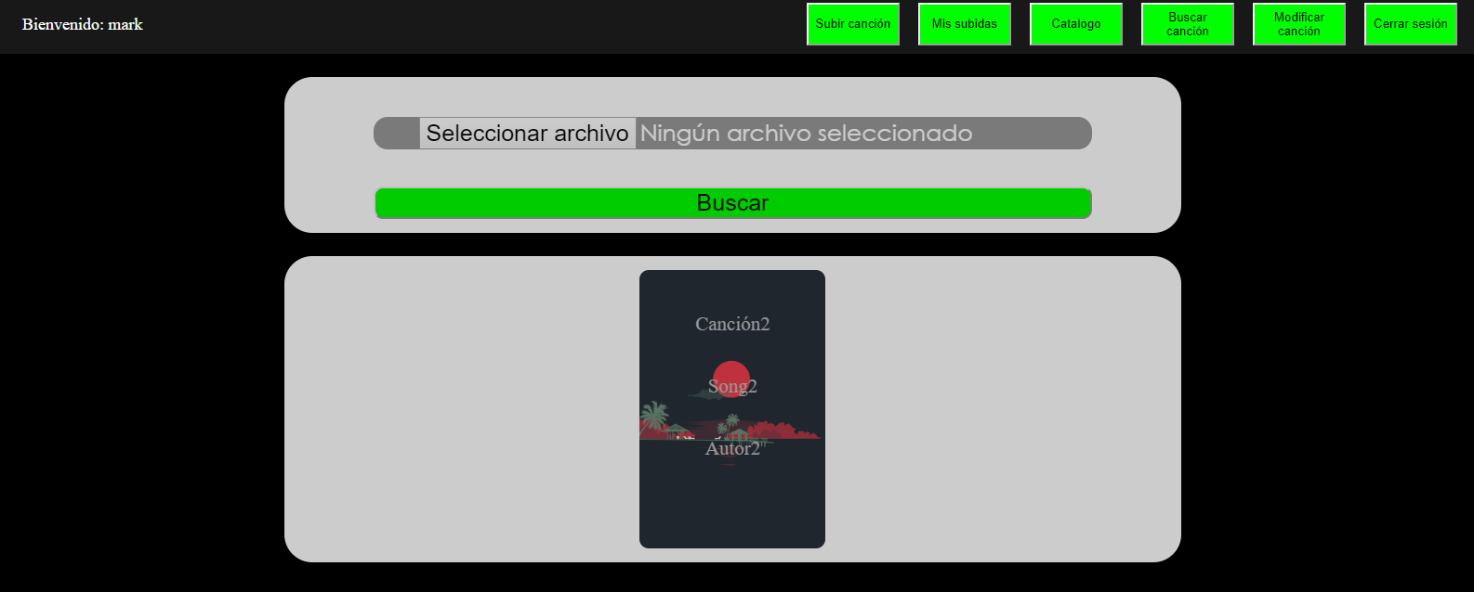

Puedes ver el título de una canción si dispones del archivo de audio, si lo subes y existe en el catálogo se mostrará aquí de forma similar a la aplicación de shazam (buscar canción).

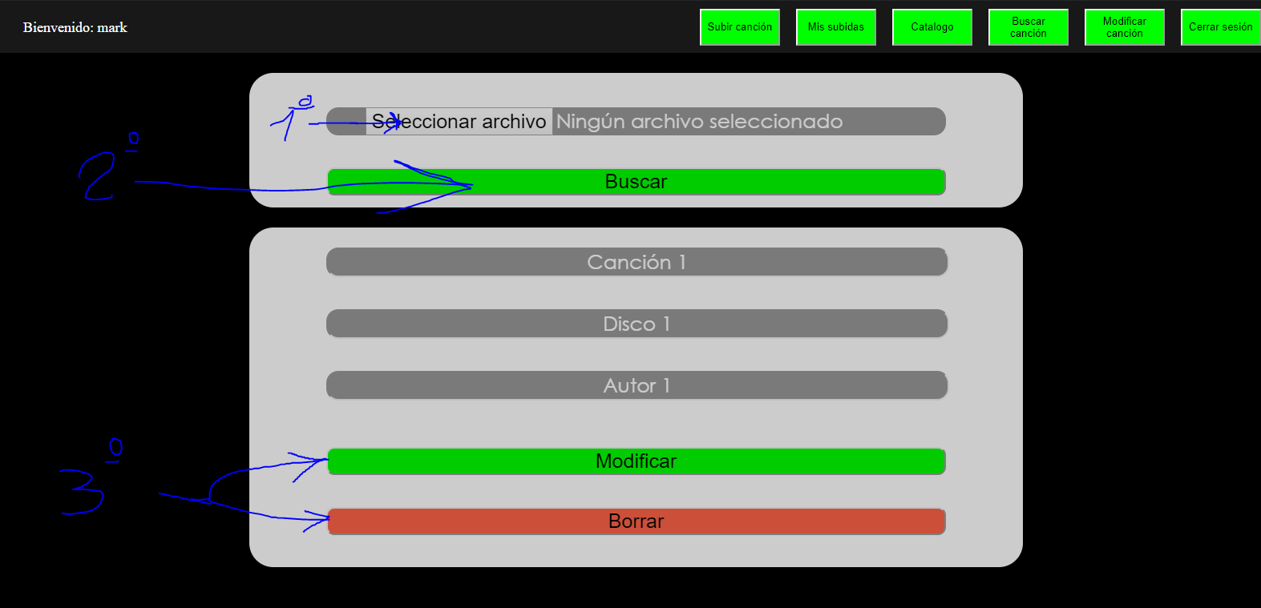

En modificar canción puedes modificar cualquier canción que hayas subido con tu usuario subiendo el archivo de audio, si está en tus canciones subidas podrás modificar tanto el título de la canción como el álbum y el artista, también puedes eliminarlo pulsando el botón de eliminar.

El botón cerrar sesión te devuelve al index y cierra las sesiones haciendo imposible acceder a las pestañas de: subir canción, mis canciones, catálogo, buscar canción y modificar canción sin antes haberse identificado.